МИНИСТЕРСТВО ОБРАЗОВАНИЯ И НАУКИ РЕСПУБЛИКИ ДАГЕСТАН
МО «БУЙНАКСКИЙ РАЙОН»
МКОУ «ВЕРХНЕКАЗАНИЩЕНСКАЯ СРЕДНЯЯ ОБЩЕОБРАЗОВАТЕЛЬНАЯ ШКОЛА №2
ИМЕНИ ГЕРОЯ РОССИИ ДАУДОВА ЗАКИРА АЛИЕВИЧА»
368206, РЕСПУБЛИКА ДАГЕСТАН С.В-КАЗАНИЩЕ ТЕЛ.8-928-682-98-52
Е-mail: vk29051@bk.ru, адрес сайта: http://v-kaza.dagestanschool.ru/
ИНН 0507019915 ОГРН 1070507004160

Отчет о проведении акции «Скажи экстремизму - НЕТ» в МКОУ «Верхнеказанищенская СОШ №2 имени Героя России Даудова З.А.»
В Верхнеказанищенской СОШ №2 с 11 по 16 февраля была проведена акция «Скажи-экстремизму - НЕТ!». Цель: сформировать у учащихся представление об экстремизме и его последствиях. Тема терроризма очень важна на сегодняшний день. Ее необходимо обсуждать с детьми, чтобы они знали об угрозе, которая нависла над миром.
Проведены тематические беседы «Осторожно, экстремизм!» Беседа направлена на формирование негативного отношения к насилию и агрессии в любой форме, развитие способности к межнациональному и межрелигиозному взаимодействию.
Совместно с активом школы подготовили буклеты «Будь бдительным» с основными правилами поведения в случае террористической угрозы. Данные буклеты были распространены, в ходе акции, среди учащихся школы и жителей села.
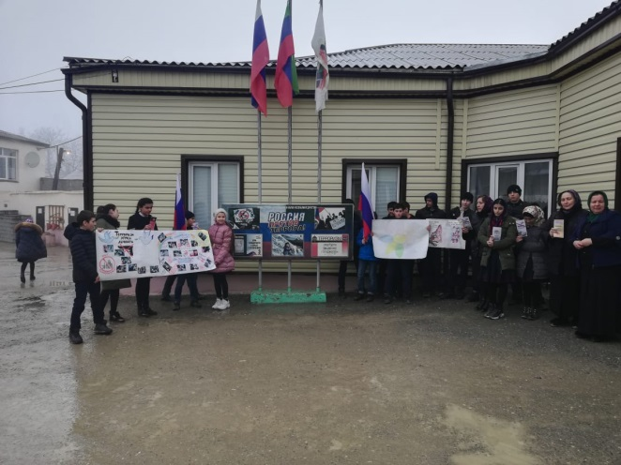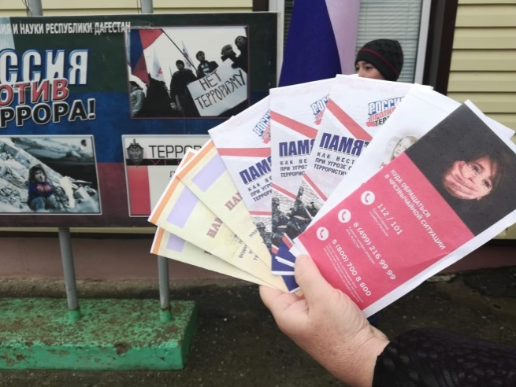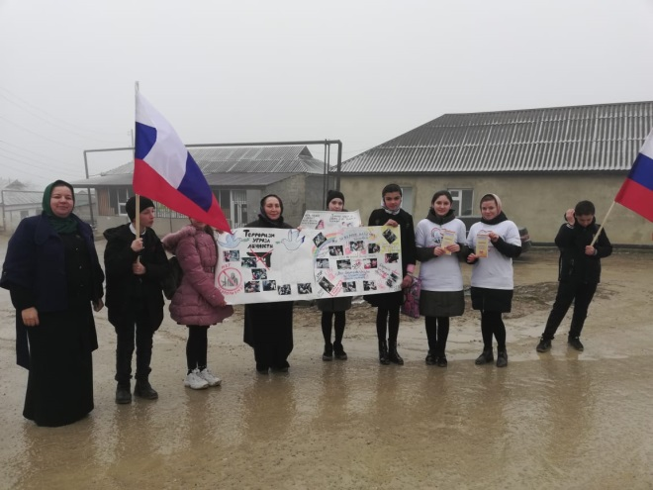
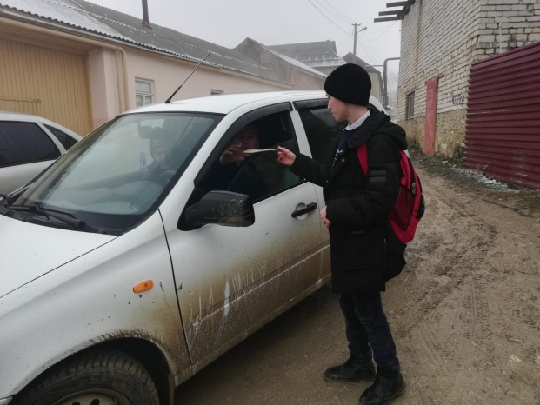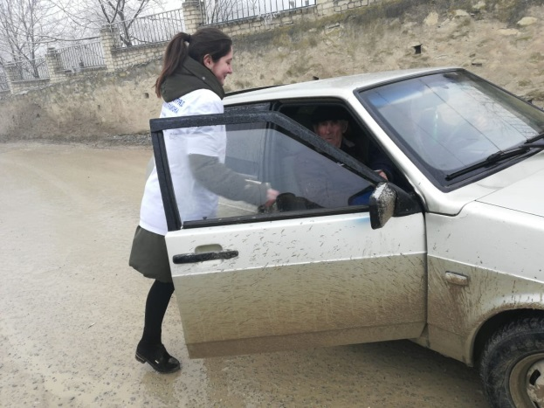
Проведен открытый классный час с приглашением военнослужащих – контрактников командированных в Сирию, которые являются выпускниками нашей школы.
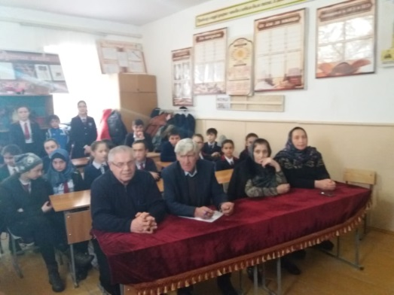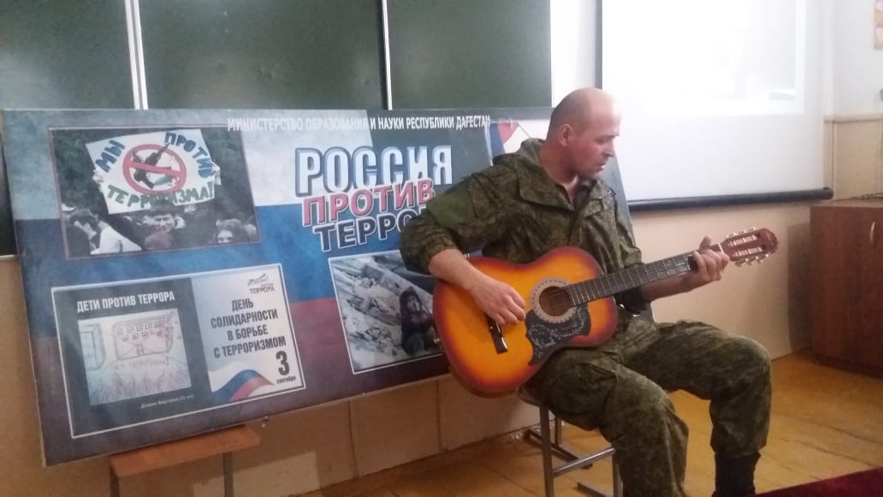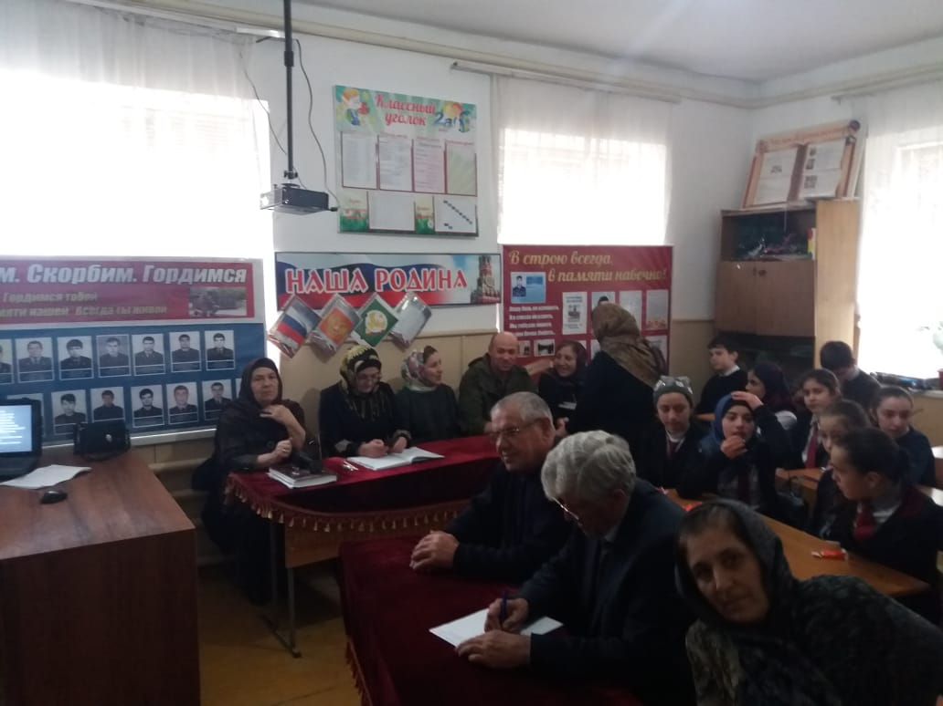
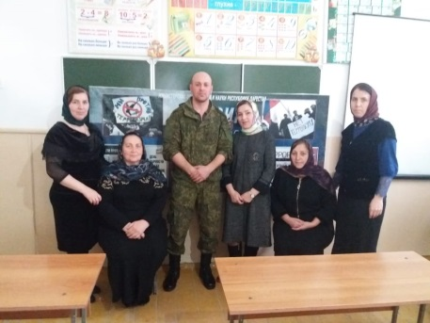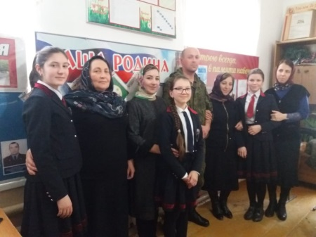
На мероприятии дети получили необходимые знания о правилах безопасности при угрозе теракта, как вести себя в чрезвычайных ситуациях.

